SSL TLS 学习

SSL概述
SSL —— Secure Socket Layer 安全套接层。
运行于两台PC或PC与SSL代理间的安全代理协议，其功能主要是1）加密，保护传输数据。2）认证，识别通信机器。其基于TCP协议，在协议栈中位于TCP与应用层协议间。
SSL协议由握手协议和记录协议组成，握手协议对服务器进行认证，并确立用于保护数据传输的加密密钥，记录协议则用于传输数据。
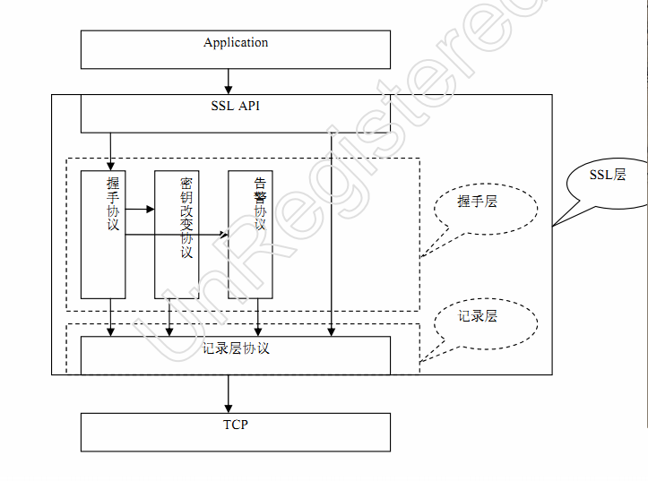
SSL协议示意图

SSL握手协议
- 客户端与服务器就一组用户保护数据的算法达成一致
- 客户端对服务器端进行认证
- 客户端与服务器确立一组加密算法所使用的机密密钥
- 握手可以选择对客户端进行认证

握手过程如下：
Client Hello 客户端发送的第一条握手信息，提供客户端可以接受的参数。包括版本号、加密套件、压缩算法，同时发送一个随机数，用于密钥计算。最后还有一个Session_id，用于恢复会话。
Sever Hello 本次连接要使用的版本号、加密套件、压缩算法，及随机值、Session_id。
Certificate 服务器证书，用户客户端认证服务器。
Sever Hello Done 空消息，表示服务器已发送完所有要发送的消息。
Client Key Exchange 客户端生成随机密码串，用服务器公钥加密后发送给服务器。
Change Cipher Spec 表示发送方已切换至新的算法和密钥。
Finish 主密码与连接起来的握手信息的摘要，以确认所有握手消息未被篡改。
服务器端发送CCS、Finish报文，握手完成。
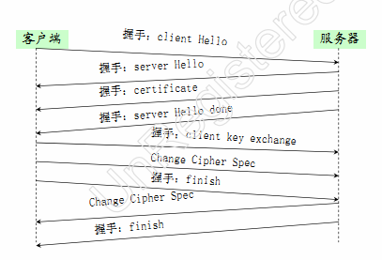
握手过程
密钥计算简介：使用PRF密码导出函数，利用随机密码串、客户端随机值、服务器端随机值生成密码串master_secret；再继续使用PRF密码导出函数，利用密码串、客户端/服务器端随机值生成密码组。
会话恢复：
- 客户端与服务器第一次交换时，建立一个新的会话和连接；
- 服务器和客户端缓存session_id和master_secret;
- 客户端再建连接时使用缓存的session_id发起握手；
- 服务器若使用相同的session_id表示同意恢复会话，直接使用原有master_secret和新的随机值计算新的密钥组；若服务器缓存不够或原有缓存会话已超时，则在Sever Hello中使用新的session_id，这样客户端与服务器将进行完整的握手过程。
客户端认证：
通过客户端验证，服务器可对某些授权客户端才能存取的服务进行限制。核心思想是使用客户端私有密钥对某些内容进行签名，这样就可以证明他拥有与数字签名相对应的私有密钥。
加入客户端认证报文后，握手过程如下：
其中蓝色信息即新添加的报文。
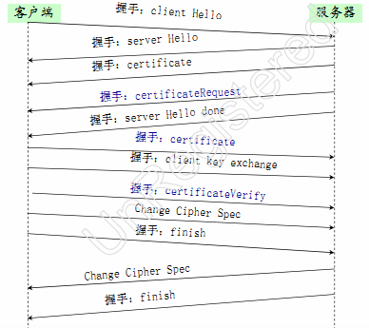
带客户端认证的握手过程
Certificate Request 服务器发送此信息指示客户端进行客户端认证；
Certificate 客户端数字证书；
Certificate Verify 包含客户端私有密钥进行签名的摘要，该私有密钥与客户端发送的数字证书相对应，可证明客户端是数字证书的持有者。
SSL再握手:
再握手是在当前受保护的连接之上所进行的一次新的SSL握手，其过程和握手过程一致。再握手可由客户端、服务器任一方发起。服务器发起的话，只需发送一条空的Hello Request，客户端用Client Hello相应即可。若乙方不想响应，则可忽略该消息，或发送胰头癌no_renegotiation警示消息。

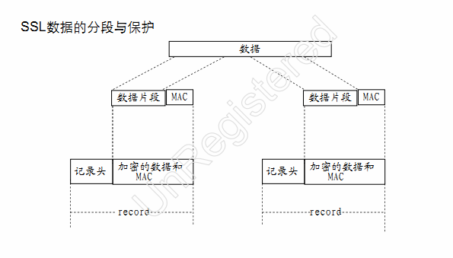
SSl记录协议
握手完成了服务器认证，并交换了密钥信息，共享了一组密钥。握手完成后计入数据传输阶段，由记录协议来保护数据。

TLS协议
SSL(Secure Socket Layer)是Netscape公司设计的主要用于web的安全传输协议。
IETF(www.ietf.org)将SSL作了标准化，即RFC2246,并将其称为TLS（Transport Layer Security），TLS1.0与SSL3.0差别很小。在WAP的环境下，由于手机处理和存储能力有限，wap论坛（www.wapforum.org）在TLS的基础上做了简化，提出了WTLS协议（Wireless TLS），以适应无线的特殊环境。

SSL协议其他内容
SSL协议提供四个主要功能：
SSL服务器认证、SSL客户端认证、机密性、完整性。
其连接安全通过三个方面实现：
- 连接保密，对称加密法用于数据加密（如用DES、RC4）；
- 对方身份可使用非对称或公钥密码进行验证（乳痈RSA、DSS）；
- 连接可靠，消息传输包括使用消息认证码（MAC）的消息完整性检查，安全哈希函数（如MD5、SHA）用于消息认证码计算。

SSL记录格式：
内容类型 | 主版本号 | 次版本号 | 压缩长度
被 压 缩 的 明 文
MAC（0、16、20字节）
【内容类型：长8位，表示封装数据的上一层协议，如：握手协议、报警协议、更改密码说明协议或应用数据；
主版本号：8位，3.0版为3；
次版本号：8位，3.0版为0；
压缩长度：16位，表示压缩后的数据字节数。】

SSL的记录包含三个部分：MAC数据、实际数据和粘贴数据。 MAC数据用于数据完整性检查。
MAC数据＝HASH[密钥，实际数据，粘贴数据，序号]。

